
ที่ ศธ ๐๔๑๓๘.๐๗๓ /๑๖๔ โรงเรียนบ้านฮ่องขาดหนองตะเคียน
เลขที่ ๑๔๖ หมู่ที่ ๖ ตำบลจาน อำเภอเมือง
จังหวัดศรีสะเกษ ๓๓๐๐๐
๒๙ พฤศจิกายน ๒๕๖๑
เรื่อง ส่งเอกสารขออนุญาตไปราชการและขออนุญาตใช้รถส่วนตัวไปราชการ
เรียน ผู้อำนวยการสำนักงานเขตพื้นที่การศึกษาประถมศึกษาศรีสะเกษ เขต ๑
สิ่งที่ส่งมาด้วย เอกสารการขออนุญาตไปราชการ จำนวน ๑ ชุด
ด้วยโรงเรียนบ้านฮ่องขาดหนองตะเคียน เป็นตัวแทนสำนักงานเขตพื้นที่การศึกษาประถมศึกษาศรีสะเกษ เขต ๑ จะนำนักเรียนเข้าแข่งขันทักษะวิชาการระดับภาคตะวันออกเฉียงเหนือ ณ จังหวัดบุรีรัมย์ ในระหว่างวันที่ ๗ – ๘ ธันวาคม ๒๕๖๑ นั้น โรงเรียนบ้านฮ่องขาดหนองตะเคียน จึงขอส่งเอกสารขออนุญาตไปราชการและขออนุญาตใช้รถส่วนตัวไปราชการ แนบมากับหนังสือนี้
จึงเรียนมาเพื่อโปรดพิจารณา
ขอแสดงความนับถือ

( นายไพฑูรย์ ชินวงศ์ )
ผู้อำนวยการโรงเรียนบ้านฮ่องขาดหนองตะเคียน


คำสั่งโรงเรียนบ้านฮ่องขาดหนองตะเคียน
ที่ ๓๐ / ๒๕๖๑
เรื่อง แต่งตั้งคณะกรรมการไปราชการเข้าแข่งขันงานศิลปหัตถกรรมนักเรียนระดับภาคฯ
ณ จังหวัดบุรีรัมย์
..............................................................................................................................................
ด้วยโรงเรียนบ้านฮ่องขาดหนองตะเคียน จะนำนักเรียนเข้าแข่งขันงานศิลปะหัตถกรรมนักเรียนระดับภาคตะวันออกเฉียงเหนือ ในระหว่างวันที่ ๗-๘ ธันวาคม ๒๕๖๑ ณ จังหวัดบุรีรัมย์ นั้น
เพื่อให้การเข้าแข่งขันดังกล่าว ดำเนินงานไปด้วยความเรียบร้อย จึงขอแต่งตั้งคณะครูและบุคลากรทางการศึกษาโรงเรียนบ้านฮ่องขาดหนองตะเคียน เป็นผู้รับผิดชอบ ดังนี้
คณะกรรมการไปราชการเข้าแข่งขันงานศิลปหัตถกรรมนักเรียนระดับภาคฯ
๑. นายไพฑูรย์ ชินวงศ์ ผู้อำนวยการโรงเรียน ประธานกรรมการ
๒. นายศุภพงษ์ พันธุวิทย์ ครู/ชำนาญการพิเศษ รองประธานกรรมการ
๓. เด็กหญิงลักขณา สุพรรณ นักเรียนชั้นประถมศึกษาปีที่๖ กรรมการ
๔. นางสิทธิดา พันธุวิทย์ ครู/ชำนาญการพิเศษ กรรมการ/เลขานุการ
มีหน้าที่ นำนักเรียนเข้าแข่งขันทักษะวิชาการ ในงานศิลปหัตถกรรมนักเรียนระดับภาคตะวันออกเฉียงเหนือ ในระหว่างวันที่ ๗-๘ ธันวาคม ๒๕๖๑ ณ จังหวัดบุรีรัมย์ ให้เรียบร้อย

ให้ผู้ที่ได้รับการแต่งตั้ง ปฏิบัติหน้าที่ที่ได้รับมอบหมายด้วยความเสียสละ รับผิดชอบให้บังเกิดผลดีแก่ทางราชการ หากมีอุปสรรคในการดำเนินงาน ให้ร่วมกันแก้ไขปัญหา / อุปสรรคเบื้องต้นหรือรายงานคณะกรรมการอำนวยการทราบ เพื่อแก้ไขต่อไป

ทั้งนี้ ตั้งแต่บัดนี้เป็นต้นไป

สั่ง ณ วันที่ ๒๙ พฤศจิกายน พ.ศ. ๒๕๖๑

( นายไพฑูรย์ ชินวงศ์ )
ผู้อำนวยการโรงเรียนบ้านฮ่องขาดหนองตะเคียน

รายชื่อผู้ขออนุญาตไปราชการ
โรงเรียนบ้านฮ่องขาดหนองตะเคียน สำนักงานเขตพื้นที่การศึกษาประถมศึกษาศรีสะเกษ เขต ๑

ที่ | ชื่อ - สกุล | ตำแหน่ง | วันขออนุญาต | หมายเหตุ
๑ | นายไพฑูรย์ ชินวงศ์ | ผู้อำนวยการโรงเรียน | ๗-๘ ธันวาคม ๒๕๖๑
๒ | นางศุภพงษ์ พันธุวิทย์ | ครู/ชำนาญการพิเศษ | ๗-๘ ธันวาคม ๒๕๖๑
๓ | นางสิทธิดา พันธุวิทย์ | ครู/ชำนาญการพิเศษ | ๗-๘ ธันวาคม ๒๕๖๑

(ลงชื่อ)
( นายไพฑูรย์ ชินวงศ์ )
ผู้อำนวยการโรงเรียนบ้านฮ่องขาดหนองตะเคียน

แบบขออนุมัติไปราชการในราชอาณาจักร บง 1/2561

เรื่อง ขออนุญาตไปราชการและขออนุญาตใช้รถส่วนตัวไปราชการ
เรียน ผู้อำนวยการสำนักงานเขตพื้นที่การศึกษาประถมศึกษาศรีสะเกษ เขต ๑
ด้วยข้าพเจ้า นายไพฑูรย์ ชินวงศ์ ตำแหน่งผู้อำนวยการโรงเรียนบ้านฮ่องขาดหนองตะเคียน ได้เป็นตัวแทนสำนักงานเขตพื้นที่การศึกษาประถมศึกษาศรีสะเกษ เขต ๑ จะนำเข้าแข่งขันทักษะวิชาการระดับภาคตะวันออกเฉียงเหนือ ณ จังหวัดบุรีรัมย์ ระหว่างวันที่๗-๘ ธันวาคม ๒๕๖๑ ในการเดินทางไปราชการในครั้งนี้ เพื่อให้เกิดความคล่องตัวสะดวกรวดเร็ว ทันต่อกำหนดเวลา ข้าพเจ้ามีความจำเป็นต้องใช้
◌ เครื่องบิน เนื่องจาก...............................................
◌ รถยนต์ส่วนตัว เนื่องจาก ความสะดวกในการเดินทาง ยี่ห้อ โตโยต้าฟอร์จูเนอร์. หมายเลขทะเบียน ญผ ๔๘๖๕ ใช้เป็นพาหนะ ในการเดินทาง ระยะทางจาก โรงเรียนบ้านฮ่องขาดหนองตะเคียน. ถึง โรงเรียนอนุบาลนางรอง จังหวัดบุรีรัมย์ ระยะทางประมาณ ๒๑๓ กิโลเมตร รวมระยะทางไป – กลับประมาณ ๔๒๖ กิโลเมตร ข้าพเจ้าขอใช้สิทธิ์ในการขอเบิกเงินค่าชดเชยน้ำมันเชื้อเพลิงตามระเบียบฯ กิโลเมตรละ ๔ บาท รวมเป็นเงินจำนวน ๑,๗๐๔ บาท (หนึ่งพันเจ็ดร้อยสี่บาทถ้วน ) และมีความประสงค์
◌ ไม่ขอเบิกค่าใช้จ่ายในการเดินทาง
◌ ขอเบิกค่าใช้จ่ายในการเดินทางไปราชการ
◌ งบประมาณ ของหน่วยจัดชื่อ............................................
◌ งบประมาณโครงการ ของ สพป.ศรีสะเกษ เขต ๑
◌ งบอื่นๆ............................................................................
โดยข้าพเจ้าจะส่งหลักฐานขอเบิกเมื่อกลับจากไปราชการกลับมาแล้ว และจะถือปฎิบัติตามระเบียบกระทรงการคลังว่าด้วยการเบิกจ่ายในการเดินทางไปราชการ พ.ศ.๒๕๕๐ และระเบียบกฎหมายที่เกี่ยวข้อทุกประการ ทั้งนี้ถ้าหากเกิดอุบัติเหตุจากการที่นำรถยนต์ส่วนตัวไปราชการครั้งนี้ ทางราชการไม่ต้องรับผิดชอบใด ๆ ทั้งสิ้น
จึงเรียนมาเพื่อโปรดพิจารณาอนุมัติ
(ลงชื่อ)..................................................ผู้ขออนุญาต
( นายไพฑูรย์ ชินวงศ์ )
ตำแหน่งผู้อำนวยการโรงเรียนบ้านฮ่องขาดหนองตะเคียน
ความเห็นของผู้อำนวยการกลุ่ม........................................................................................................
(ลงชื่อ)......................................................
( )
ตำแหน่ง..................................................................................

(ลงชื่อ)...................................................
( )
ผู้อำนวยการสำนักงานเขตพื้นที่การศึกษาประถมศึกษาศรีสะเกษ เขต ๑

ที่ ศธ ๐๔๑๓๘.๐๗๓ /๑๖๘ โรงเรียนบ้านฮ่องขาดหนองตะเคียน
เลขที่ ๑๔๖ หมู่ที่ ๖ ตำบลจาน อำเภอเมือง
จังหวัดศรีสะเกษ ๓๓๐๐๐
๑๘ ธันวาคม ๒๕๖๐
เรื่อง ขออนุญาตนำนักเรียนไปแข่งขันทักษะวิชาการระดับภาคตะวันออกเฉียงเหนือ ณ จังหวัดขอนแก่น
เรียน ผู้ปกครอง เด็กหญิงลักขณา สุพรรณ นักเรียนชั้นประถมศึกษาปีที่ ๕
ด้วยโรงเรียนบ้านฮ่องขาดหนองตะเคียน จะนำนักเรียนเข้าแข่งขันทักษะวิชาการ ในงานศิลปหัตถกรรมนักเรียนระดับภาคตะวันออกเฉียงเหนือ ณ จังหวัดขอนแก่น ในระหว่างวันที่
๑๙-๒๐ ธันวาคม ๒๕๖๐ นั้น
โรงเรียนบ้านฮ่องขาดหนองตะเคียน จึงขออนุญาตนำนักเรียนในความปกครองของท่านเข้าแข่งขันกิจกรรมดังกล่าว โดยการร่วมกิจกรรมในครั้งนี้จะมีคณะครูโรงเรียนบ้านฮ่องขาดหนองตะเคียน ดูแลนักเรียนอย่างใกล้ชิด
จึงเรียนมาเพื่อทราบ
ขอแสดงความนับถือ

( นายไพฑูรย์ ชินวงศ์ )
ผู้อำนวยการโรงเรียนบ้านฮ่องขาดหนองตะเคียน

- - - - - - - - - - - - - - - - - - - - - - - - - - - - - - - - - - - - - - - - - - - - - - - - - - - - - - - - - - -
โปรดกรอกแบบข้างล่างนี้แล้วส่งกลับคืนสถานศึกษา
ข้าพเจ้า..........................................................ผู้ปกครองของ.....................................................
Oอนุญาต O ไม่อนุญาต ให้...............................................................................................ไปเข้าแข่งขันใน
ครั้งนี้ (โรคประจำตัวของนักเรียน.................................................................................................................ยาที่นักเรียนแพ้...............................................................................)
ลงชื่อ.............................................................ผู้ปกครอง
โทรศัพท์/โทรสาร........................................................

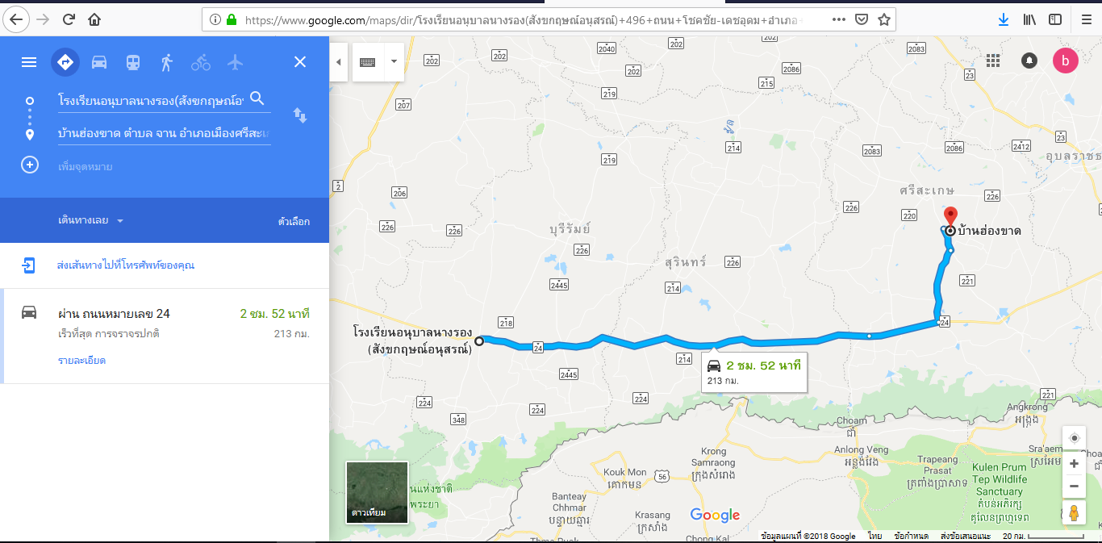
แบบแผนที่การเดินทาง

กิจกรรมแข่งขัน
โรงเรียนบ้านฮ่องขาดหนองตะเคียน สพป. ศรีสะเกษ เขต ๑

งานมหกรรมความสามารถทางศิลปหัตถกรรม วิชาการ
และเทคโนโลยีของนักเรียน ระดับชาติ ปีการศึกษา 2561 สังกัดสำนักงานเขตพื้นที่การศึกษาประถมศึกษา
ณ จังหวัดบุรีรัมย์
ระหว่าง วันที่ 6 - 8 เดือนธันวาคม พ.ศ. 2561

ลำดับ | หมวดหมู่ | รายการ | ผู้เข้าแข่งขัน | ผู้ฝึกสอน
1 | ภาษาไทย | การแข่งขันท่องอาขยานทำนองเสนาะ ป.4-ป.6 | 1. เด็กหญิงลักขณา สุพรรณ์ | 1. นางสิทธิดา พันธุวิทย์
รวม |  |  | 1 | 1

(สำเนาจากเว็บไซต์งานศิลปหัตถกรรมนักเรียนระดับภาคตะวันออกเฉียงเหนือ https://esan68.sillapa.net)

